Инструкция по применению
Бакт-Тест®

Иммунохроматографический экспресс-анализ для определения прокальцитонина в плазме или сыворотке крови
Регистрационное удостоверение: КР-№4569 РМТ-2016-255
Иммунохроматографический экспресс-анализ для полуколичественного определения прокальцитонина, который используется для диагностики и мониторинга лечения бактериальной инфекции.
После того как образец (сыворотка или плазма) был внесен в круглое углубление тестовой системы для экспресс-анализа, метка/трейсер (моноклональные конъюгированные с коллоидным золотом мышиные антитела антикатакальцина) имеющаяся в содержимом тестовой системы, связывает прокальцитонин пробы и превращает в маркированный комплекс антиген-антитело. Данный комплекс перемещается посредством капиллярности по тестовой системе, пока не достигнет зоны тестовой полосы. Здесь маркированный комплекс антиген-антитело связывается с фиксированными антителами антикальцитонина и образует комплексное соединение.
При концентрации прокальцитонина ≥0.25 нг/мл, данное комплексное соединение проявляется как красноватая полоса. Интенсивность окрашивания полосы прямо пропорциональна концентрации прокальцитонина пробы и связана с последующей концентрацией прокальцитонина.
Диапазоны концентраций ПКт определяемые при помощи эталонной карты: ≥10 нг/м, ≥2 нг/м, ≥0.5 нг/мл, ≥0.25 нг/мл, <0.25 нг/мл.
Несвязанная метка диффундирует в зону контрольной полосы, фиксируется здесь и образует интенсивно окрашенную красную полосу. С помощью этой контрольной полосы проверяют функциональную пригодность тестовой системы.
Способ применения
1. Проведение анализа
Упаковка индивидуального набора для экспресс-анализа должна быть вскрыта непосредственно перед проведением измерения.
Отмерить прилагаемой к комплекту пипеткой 100 мкл (до первого деления пипетки) образца, поместить образец в круглое углубление тестовой системы. Остатки образца (сыворотки/плазмы) утилизировать.
2. Считывание результата и оценка результатов
Через 30 минут (максимум 45 минут) определяют диапазон концентрации ПКт пробы. Сначала проверяют валидность теста визуально по наличию отчетливого появления контрольной полосы (см. рисунок).

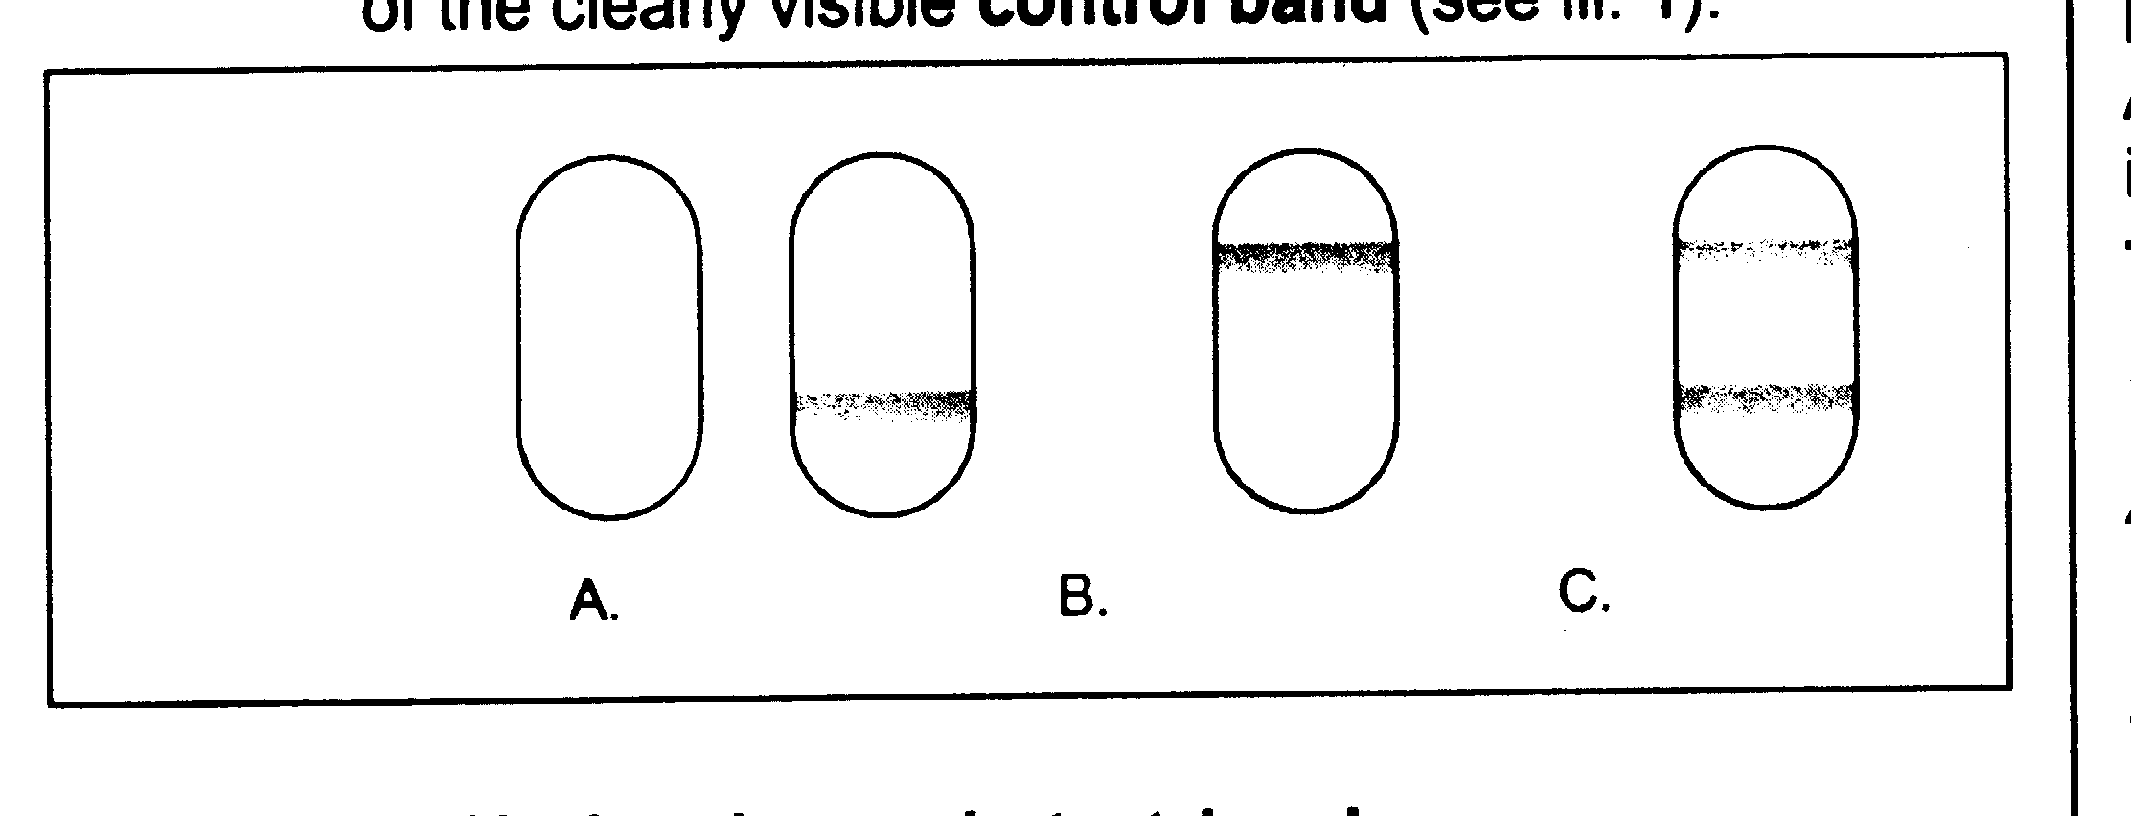

- Полосы отсутствуют или видна только тестовая полоса: тестовые системы, на которых не проявилась контрольная полоса, не действительны и их нельзя оценивать.
- Видна только контрольная полоса: тестовые системы, на которых видна только контрольная полоса, действительны и отрицательны. Концентрация прокальцитонина составляет <0.25 нг/мл.
- Видны контрольная и тестовая полосы: тестовые системы, на которых проявились и контрольная, и тестовая полосы действительны и положительны: определение концентрации прокальцитонина производят путём сравнения интенсивности окрашивания тестовой полосы с цветными полосами на эталонной карте.
Используйте эталонную карту, которая входит в комплект упаковки!

Контрольные диапазоны
Показатели могут варьировать в зависимости от клинической ситуации.
Приведенные ниже контрольные диапазоны служат только для ориентировки.
Диагноз системных бактериальных инфекций/сепсиса.
Клинический диагноз | ПКт（нг/мл）
Нормальный человек | 0.05～0.1
Вирусная инфекция, хронические воспаления и аутоиммунные заболевания | 0.1～0.25
Локализованные инфекции (без системных признаков) | 0.1～0.25
Низкий риск прогрессирования до тяжелой системной инфекции (тяжелый сепсис) | 0.25～0.5
Умеренный риск прогрессирования до тяжелой системной инфекции, множественные травмы, ожоги | 0.5～2
Высокий риск прогрессирования тяжелой системной инфекции | ≥2
Выраженная системная воспалительная реакция, почти исключительна из-за тяжелого бактериального сепсиса или септического шока | ≥10

Уровни прокальцитонина ниже 0.25 нг/мл не исключают инфекцию, так как локализованные инфекции (без системных признаков) могут протекать с низкими уровнями ПКт. Также, если определение прокальцитонина сделано очень рано после начала бактериального процесса (обычно <6 часов), значения по-прежнему могут оставаться еще низкими. В этом случае, следует измерить уровень прокальцитонина повторно через 6-24 часа.
Примечание: Низкие уровни прокальцитонина автоматически не исключают наличие бактериальной инфекции
Такие низкие уровни могут быть получены, например, в начале заболевания, в процессе течения локализованных инфекций и подострого эндокардита. Поэтому, последующая деятельность и переоценка уровня прокальцитонина в клиническом определении инфекции являются ключевыми. Методика измерений прокальцитонина должна быть выбрана в зависимости от предполагаемого клинического применения.
Показатели эффективности
- Минимальный предел обнаружения (визуальный колориметрический): 0.25нг/мл.
- Аккуратность и точность: В качестве полуколичественного метода тестирования Бакт-Тест тесно коррелирует B·R·A·H·M·S PCT-Q в связи с отдельными диапазонами концентрации. Из-за индивидуальных особенностей в считывании, возможны различия между Бакт-Тест и B·R·A·H·M·S PCT-Q, особенно в близости тех концентраций ПКт, которые соответствуют цветным полосам на эталонной карте.
Особые указания
- Для проведения анализа могут быть использованы 100 мкл сыворотки или плазмы крови.
- Уровень гемоглобина >5 г/дл может ограничить точность результатов.
- Липиды или билирубин не влияют на результаты измерения.
- Образцы, не использованные для анализа в течение 24 часов после забора крови, должны быть заморожены и храниться при температуре -20 °С. Образцы могут быть заморожены и разморожены не более трех раз.
- Так как сыворотку или плазму пациента следует рассматривать как потенциально инфицированную, общепринятые меры предосторожности и лабораторные методы должны строго соблюдаться при проведении анализа.
- Используйте новый индивидуальный набор экспресс-анализа для каждого определения. Все компоненты должны храниться при комнатной температуре.
Использованный набор и части набора должны быть утилизированы в соответствии со спецификациями местных властей.
7. Сыворотка, содержащая высокие концентрации иммуноглобулинов или ревматоидного фактора в отдельных случаях создали помехи и, таким образом, могут дать ложно-положительный результат.
Предельное значение может варьировать в зависимости от клинической ситуации. Контрольные диапазоны служат только для ориентировки.
8. Эффект "Скачка высокой дозы": может наблюдаться при концентрации ПКт

> 4000 нг/мл, но не влияет на правильность измерения.
9. Следуйте инструкциям производителя. Неправильное обращение с набором может фальсифицировать результаты анализа. Hunan Brahms Biotech Co., Ltd. не несет ответственности за неверные результаты анализа, возникающие в результате неправильного хранения или использования набора для экспресс-анализа прокальцитонина.
Форма выпуска и упаковка
1 индивидуальный тестовый набор, 1 одноразовая пластиковая пипетка, 1 пакетик с абсорбентом влаги помещены в индивидуальную упаковку. По 20 индивидуальных упаковок, вместе с инструкцией по применению и двумя эталонными картами в картонной маркированной коробке.
Условия хранения
В закрытой индивидуальной упаковке при температуре 2～30℃. Избегать прямых солнечных лучей. Не использовать по истечении срока годности.
Срок годности: 18 месяцев
Производитель: Hunan Brahms Biotech Co., Ltd., КНР, Room 604, Unit 1, Building A1, LuGuYuYuan Community, Wen Xuan Road 27, High-tech Development Zone, Changsha City, Hunan Province
Официальный дистрибьютор: ОсОО «Му Линь Сэнь»,
Кыргызская Республика, www.mulinsen.ru

